固体激光器打标驱动电源
产品介绍
本公司设计和生产的TLTP-YTH系列半导体激光电源是连续可调恒流电源，采用了目前国际先进的半导体激光电源驱动方案，选用优质元器件生产。具有输出噪声小、恒流特性好、电流稳定、抗干扰能力强等优点，具有防过冲、反冲和反浪涌的稳压、恒流双重保护电路，保证激光器的稳定工作和使用寿命。电源采用真彩触摸液晶控制，能提供电源工作的各个参数及其工作状态的调节和显示，具备过压、过流、水温和水流报警功能，可以完美匹配DILAS、LIMO、nlight、QPC、西安炬光、BWT模块，是紫外、绿光激光器理想的驱动电源。
产品特点
- 1路LD半导体恒流驱动【含电压钳位，带过压、过流保护，支持过热保护】
- 4路TEC驱动【半导体LD、一倍频晶体、二倍频晶体、三倍频晶体】
- 日本进口高精度高灵敏度NTC，全数字PID控制，各参数可调节
- 温度控制精度：正负0.1℃或0.01℃可选。支持TEC热端温度检测和风扇控制
- 内置PWM，频率1KHz-200KHz 可调，步进1KHz。
- 脉宽可调1us~30us.
- 带红光指示
- 激光控制内控、外控可切换。
- 支持Q驱告警检测。
- 完美兼容市面上主流打标板卡控制
- 温度异常报警、激光器内部温湿度控测
- 光功率探测
- 光闸控制、步进电机控制

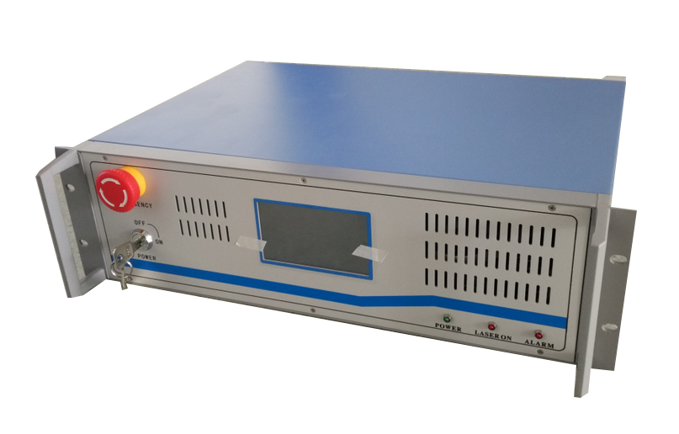

应用：
- 端泵打标泵浦电源
- 半导体激光电源
- 绿光打标机电源
- 紫外打标机电源
- 倍频晶体温控控制
- 高低温温度控制

参数介绍：
系统功能参数简介
4路制冷系统 | 日本进口高精度高灵敏度NTC  温控稳定度正负0.1℃、0.01℃可选  支持TEC双向控制，可加热可制冷
4路制冷系统 | CHANNEL1 | 双向12V/10A【半导体LD-808】
4路制冷系统 | CHANNEL2 | 双向12V/10A【1倍频晶体】
4路制冷系统 | CHANNEL3 | 双向12V/10A【2倍频晶体】
4路制冷系统 | CHANNEL4 | 双向12V/10A【3倍频晶体】
半导体激光模块驱动器 | 低压高流【3V60A】、高压低流 【8V10A、12V10A、26V10A等】  效发率>88%。电流纹波<10mA,电压纹波<15mV。  含电压钳位，带过压过流保护，支持过热保护。  含欠压保护，过流熔断保护。  支持外部使能控制，外部电流控制。
声光控制器 | 内置PWM，频率1KHz-200KHz，步进1KHz。  脉宽可调1us~30us  激光控制内控外控可切换。  支持Q驱告警检测。  温度异常报警。
附加功能 | RS232通讯接口。(选配)
产品选型：
型号  参数 | TLTP  -YTH0345-N | TLTP  -YTH0360-N |  | TLTP  -YTH0812-N |  | TLTP  -YTH1212-N |  | TLTP  -YTH2612-N
输入电压（VAC） | 220±15%
温控路数 | 温控1~5可选
控温精度 | ±0.1℃/±0.01℃可选
控温范围 | 5℃~85℃
温度传感器 | NTC（25℃-10K）
激光器电压 | 0~3V自适应 |  |  |  | 8V自适应 |  | 12 V自适应 |  | 26V自适应
激光器电流 | 45A |  | 60A |  | 12A |  | 12A |  | 12A
声光控制器 | 15V/24V供电可选
PWM频率 | 1K~200KHz
仪器体积 | W×L×H＝450×130×400mm
远程接口 | RS232、485（选配）
外控接口 | DB15【兼容JCZ、国产打标板卡】
LD放置 | 机箱内、激光器内可选
冷却方式 | 风冷、水冷可选
其它功能 | 光功率探测、湿度探测、光闸控制、步进电机控制

本系列其它型号产品
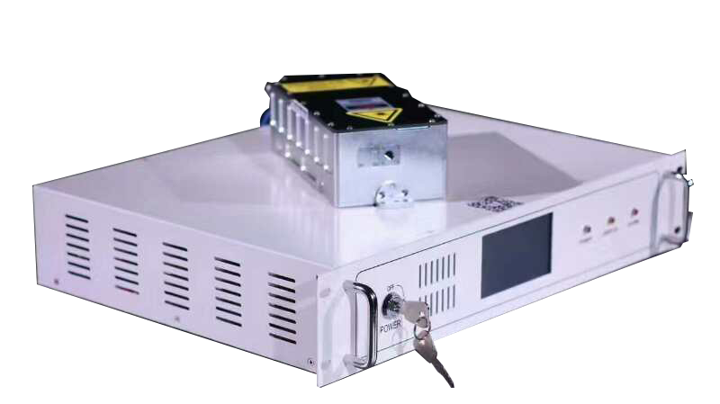
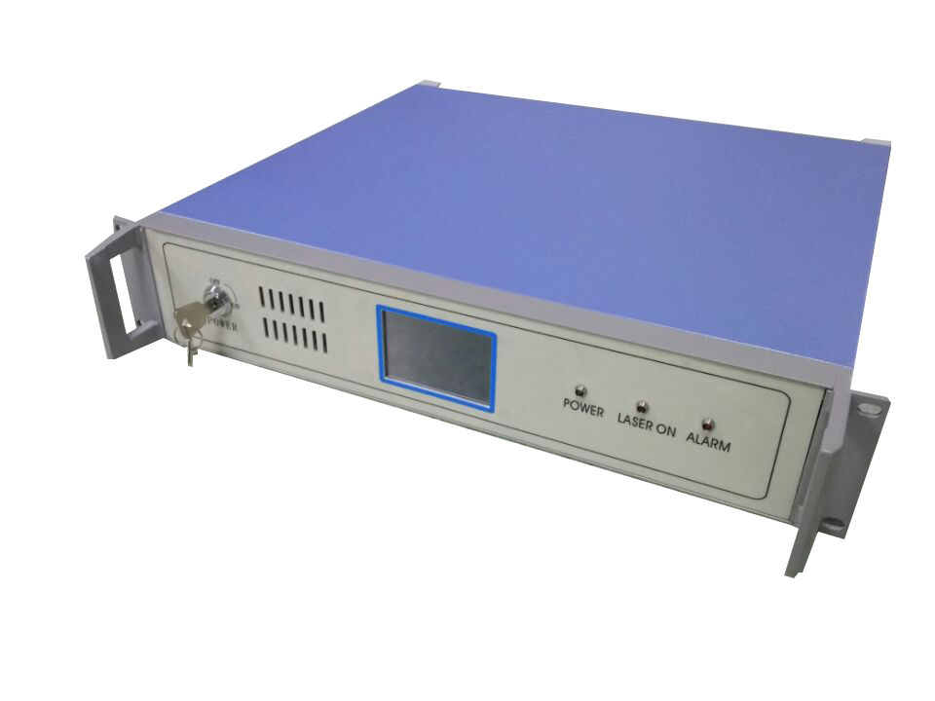

特殊要求驱动电源
低重频激光驱动电源

